贵州大学明德学院教学科研处文件
教研发〔2019〕 6 号

关于做好2019年6月大学英语CET考试报名
工作的通知
各系：
根据贵州省招生考试院“关于做好2019年6月大学英语四、六级和英语应用能力考试报名工作的通知”，现将我校有关组织报名和考试的要求通知如下：
- 考试日期：
2019年6月15日；
二、报名工作分为三个阶段：
1．阶段1（3月14日-3月17日）所有在校生必须在网上登录注册，2014级-2018级考生图像信息已导入报名系统，请考生在2019年3月14日后进入报名系统查询并核对自己的报名信息（注:核对信息包括：姓名、性别、身份证号、图像），凡信息有误的学生，请在2019年3月18日上午11:30前到A栋402进行更正。
2．阶段2（3月19日—4月2日）：针对2015、2016、2017级普通本科生开考笔试和口试科目报名。
3．阶段3（4月3日—4月11日）：针对2018级部分学习优秀的本科生开考笔试科目报名（注:高考英语九十分以上）。
三、报名资格：
CET是一项全国统一的单科性标准化教学考试，仅针对高等院校修完大学英语四级课程的在校生。
四、报名方式及要求：
1．本次考试开始使用全国大学英语四、六级考试（CET）网上报名系统，网址：http://cet-bm.neea.edu.cn/，学生自行在网上统一报考笔试或笔试+口试和缴费，缴费只可选择支付宝或首信易支付两种支付方式。请各学院加大宣传力度，将 “网上报名操作手册”（附件1）张贴和发给考生熟悉网报流程。
2．2014级前的社会考生，请将符合要求的电子照片于2019年3月22日前交至图书馆五楼511刘洪老师处，电子照片的要求是：白底大头照，照片尺寸大小150（宽）*200（高）像素, 照片格式是jpg文件，电子照片的文件名用考生本人的身份证号取为文件名(不要加姓名，专业等其他信息)例如：520111198706014420。
3．考生报名和支付成功后，必须到准考证打印时间自行打印准考证。
四六级口试准考证打印时间：2019年05月20日后
四六级笔试准考证打印时间：2019年06月04日后
五、有关注意事项：
1．其他未尽事宜，按招考中心规定执行。


贵州大学明德学院教学科研处
2019年3月14日

附件一

全国大学英语四、六级考试（CET）
网上报名操作手册
（考生用）

2019年3月
考生操作
一、注册账号
http://cet-bm.neea.edu.cn/登录网站，没有ETEST通行证（如果有NCRE、MHK等可以通用），需要先注册

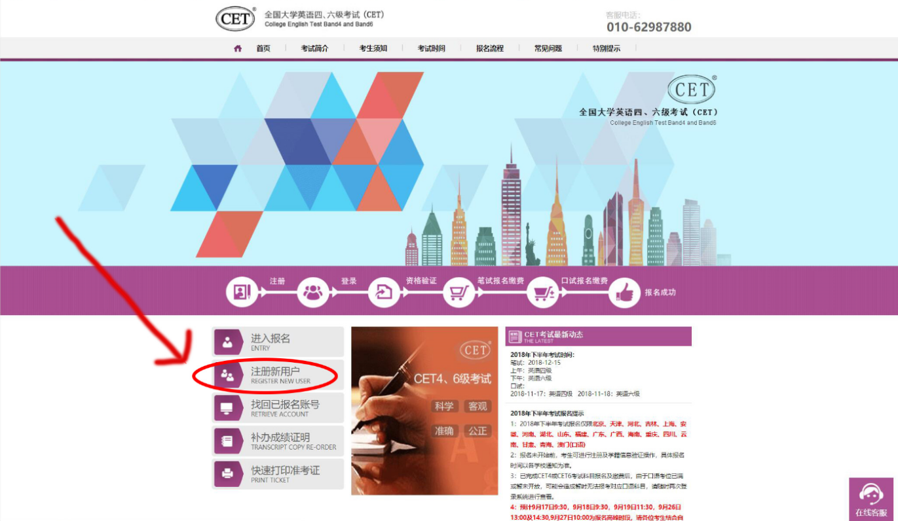
点击登录页面中的“用户注册”按钮，即可进入通行证注册页面
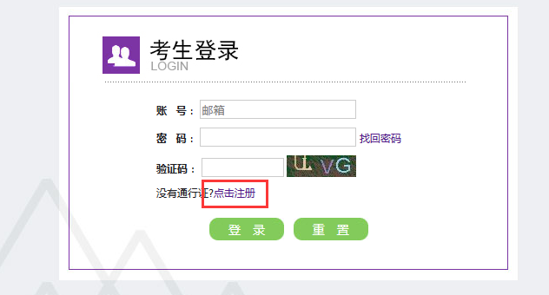

“点击注册”转到à
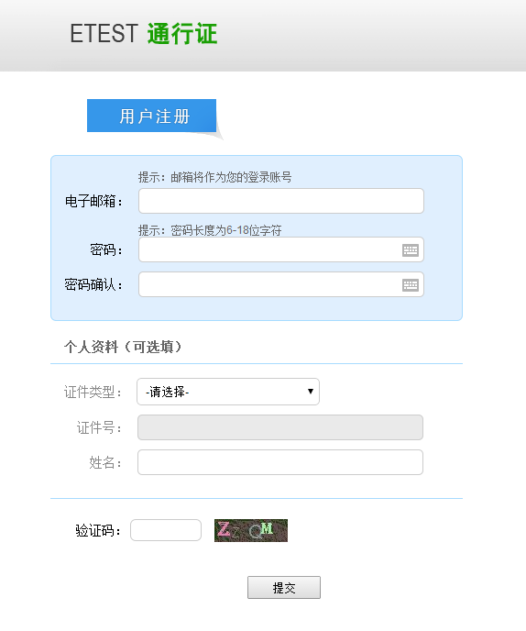
在该页面输入电子邮箱、密码和验证码即可完成注册。

二、报名资格确认
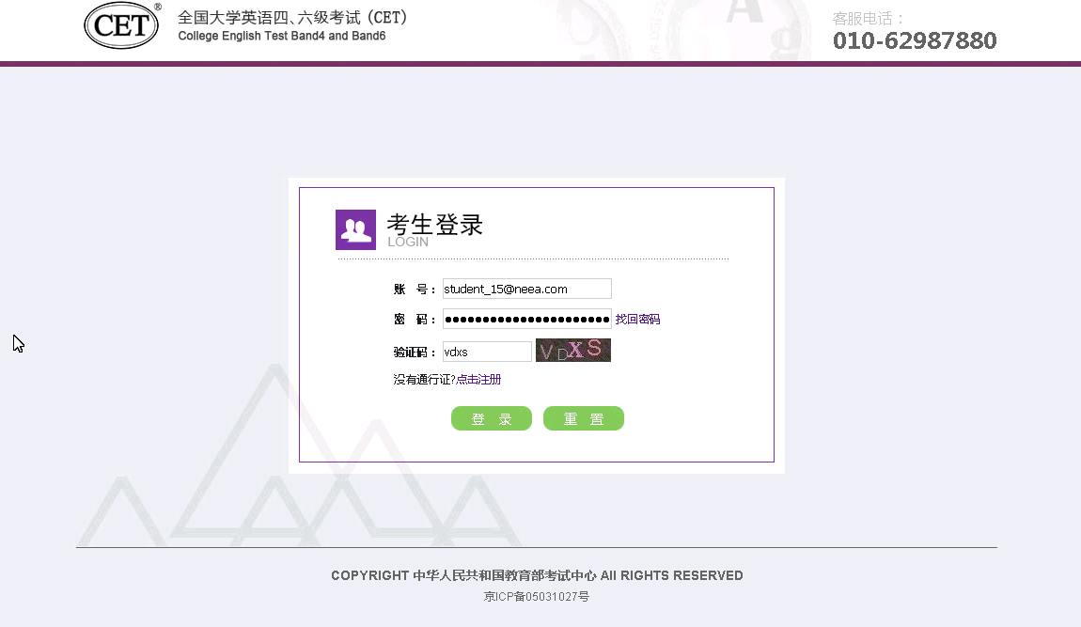

考生输入账号、密码、验证码，点击“登录”按钮
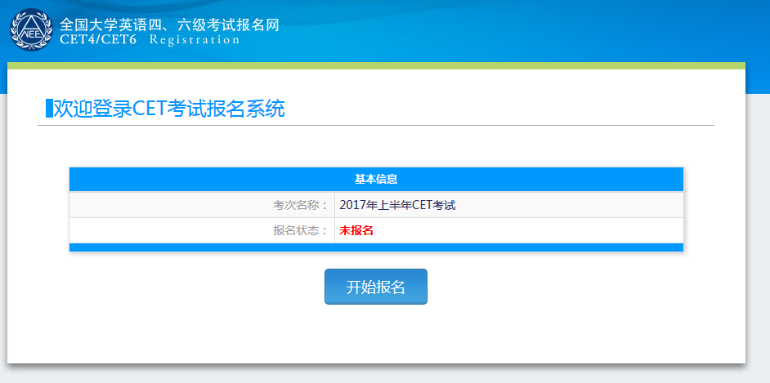
点击“开始报名”
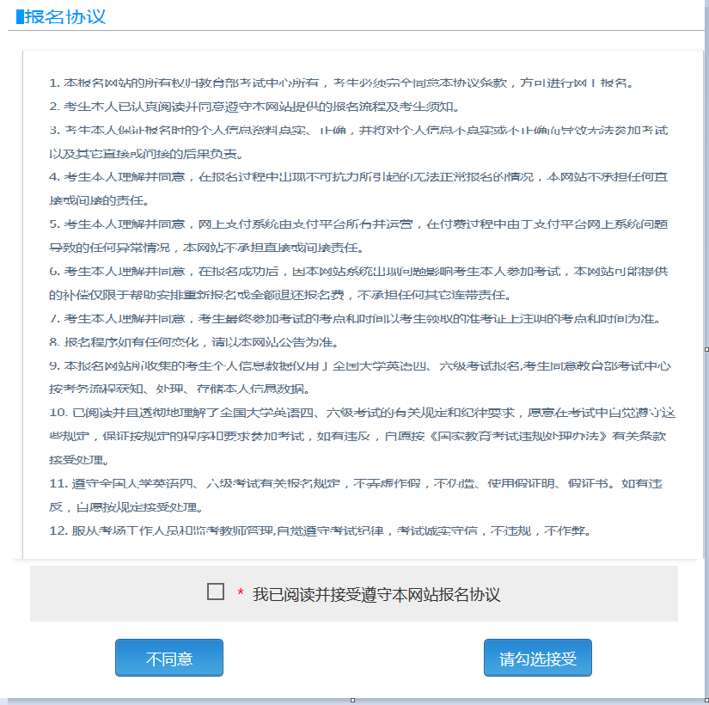
报名协议页面，勾选同意
进入资格查询页面，输入考生的姓名、证件号、选择证件类型点击“查询”按钮
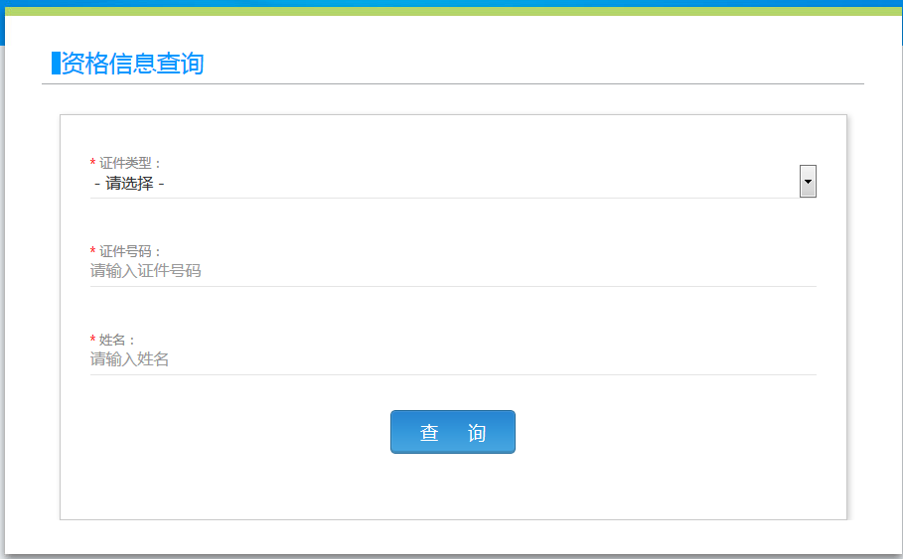
进入资格信息确认页面
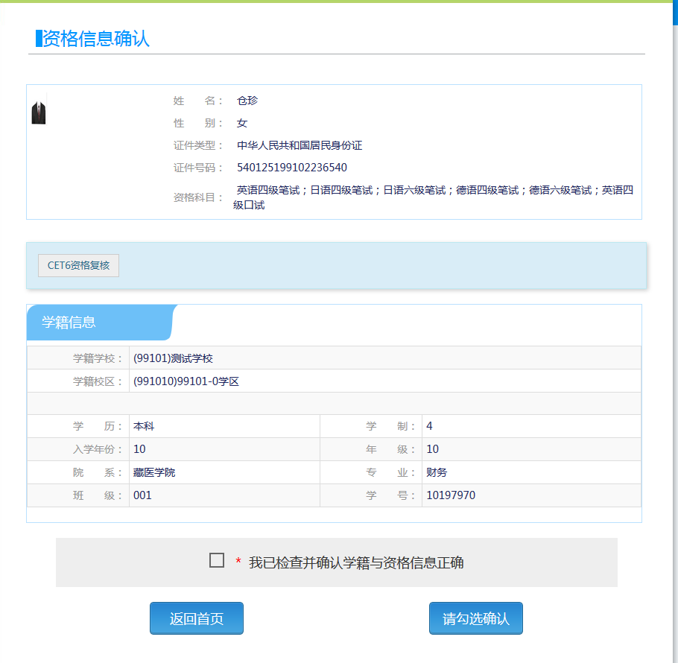
考生可以在这个页面，检查自己的照片和基本信息是否正确，查看自己的报考资格科目和进行CET6资格复核申请。

三、CET6级复核通过CET6级复核自动通过
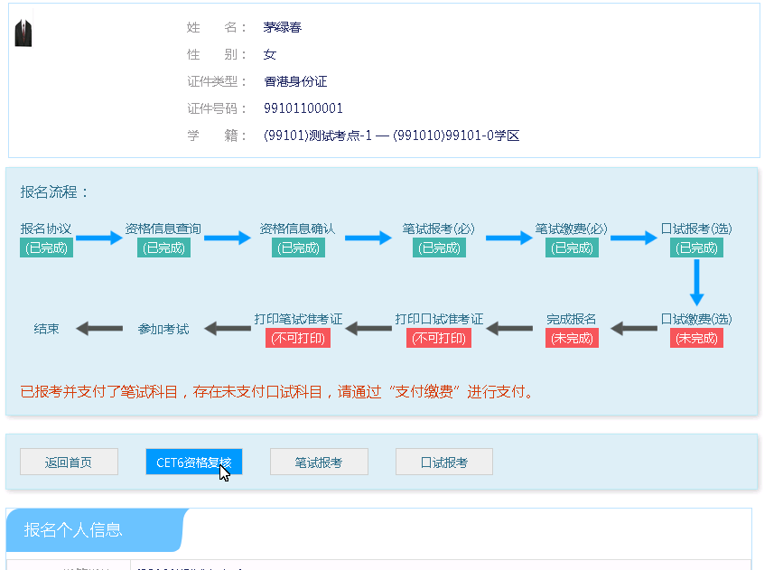
考生登录系统，在考生报名信息页面，点击“CET6资格复核”按钮
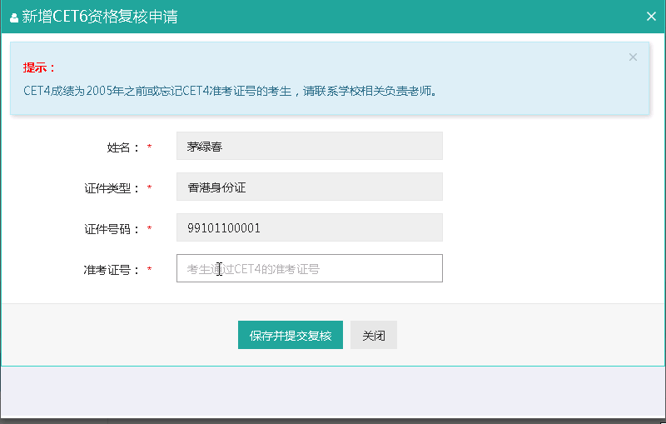
填写考生的四级准考证号，如果准考证号正确，那么姓名和证件号码任意一项正确就可以自动审核通过。
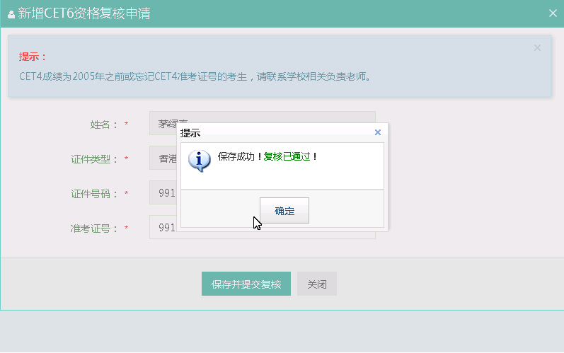

四、CET6级复核不自动通过
考生登录系统，在考生报名信息页面，点击“CET6资格复核”按钮
填写考生的四级准考证号，如果准考证号不正确，那么就不能自动审核通过。

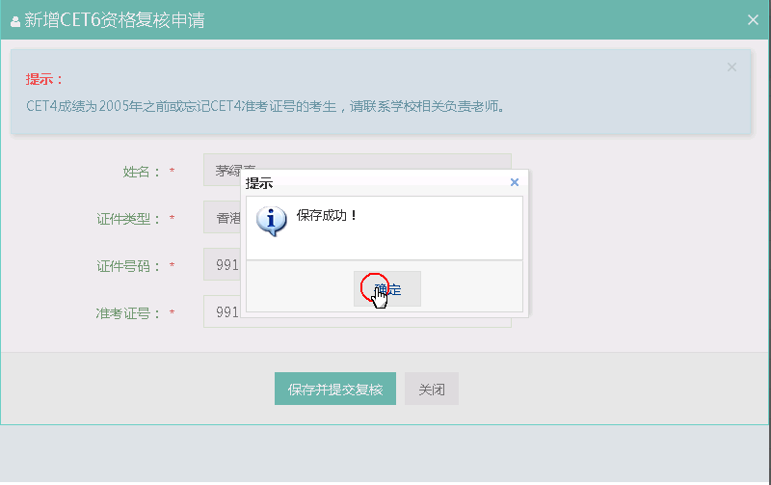
提示保存成功，这时候就需要管理员在考务系统中进行操作通过或者不通过。

五、考生报考笔试+口试
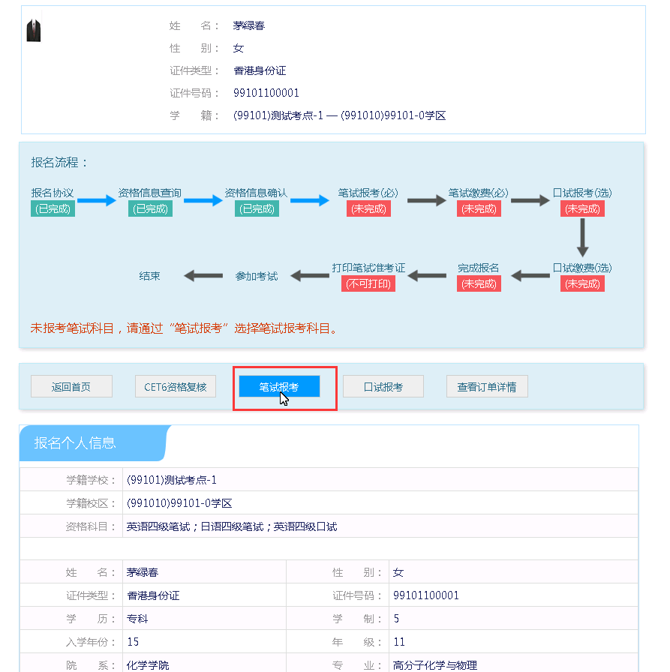
在考生报名信息页面，点击“笔试报考”按钮，进入笔试报考页面
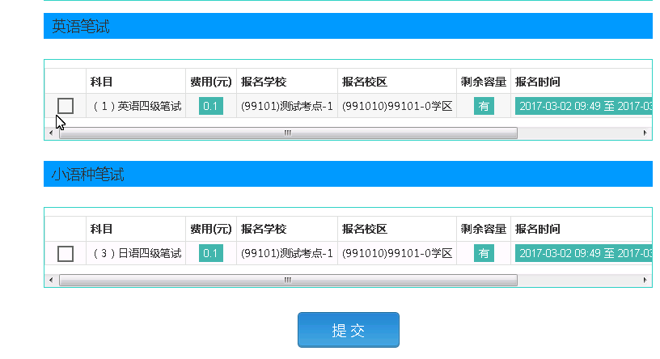
选择要报考的科目，点击“提交”按钮，返回到考生报名页面，点击“口试报考”
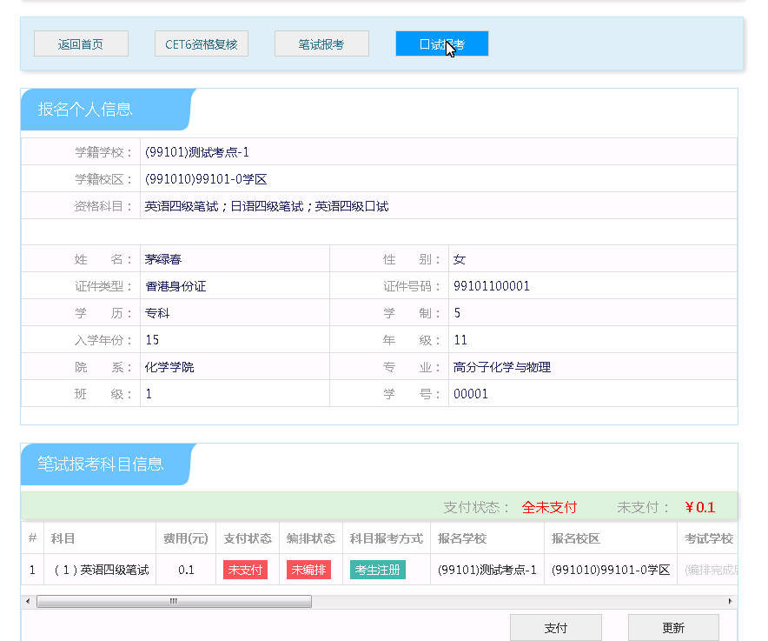
进入口试报考页面
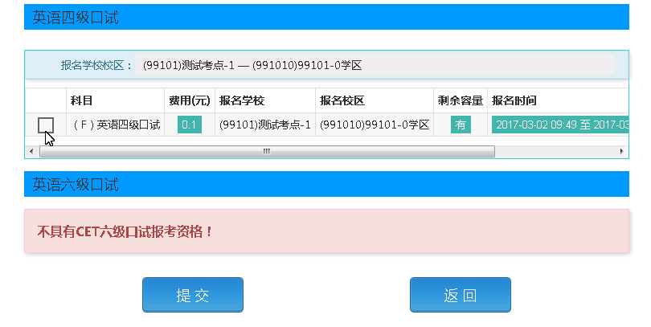
选择要报考的口试科目，点击“提交”按钮。
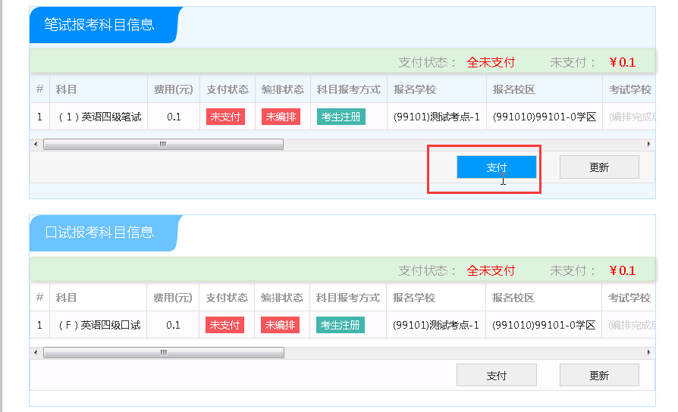
点击“支付”按钮
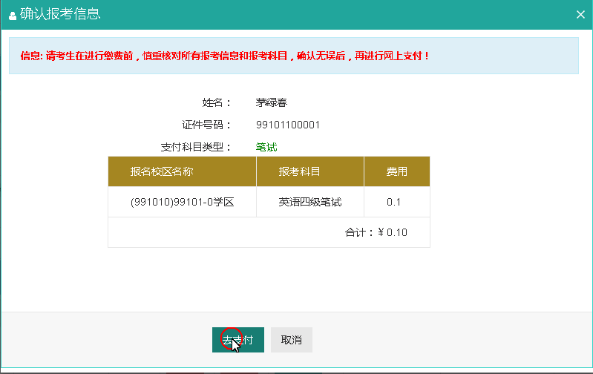
弹出确认支付信息界面，点击“去支付”按钮
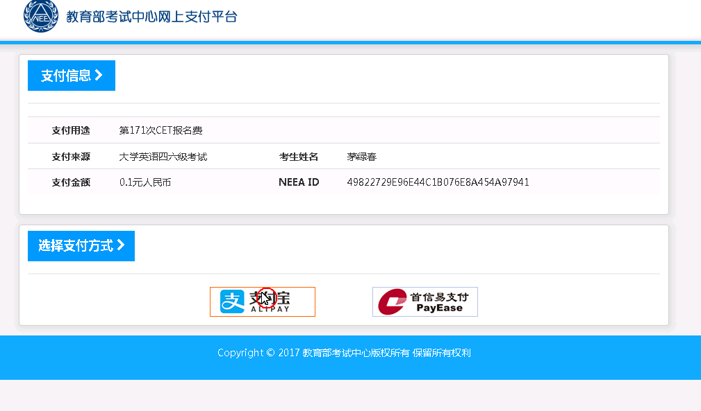
进入支付信息页面，可以选择支付宝支付，也可以选择首信易支付两种支付方式
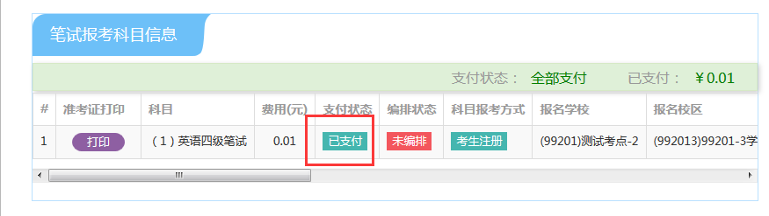
支付完成。
考生可以自行打印准考证，必须到准考证打印时间才可以打印。

